«№6 Хромтау гимназиясы» КММ
Уақыты: 3.11.2025ж
Тақырыбы: «Педагогтардың психологиялық әл-ауқатын арттыру жаттығулары».
Мақсаты: педагогтардың психо-эмоционалды күйін анықтау, ресрустық күйін арттыру, эмоциялық күйреудің алдын алу.
Қатысушылар: педагогикалық ұжым.
Психологтар: Раимкулова Г.Ж., Кушербаева А.Б.
Ресурстық күйді анықтау тесті.
нұсқау: «Сіз күш қуатты қайдан аласыз? Осы сұраққа жауапты жаза отырып, сізге не ресурс беретін ұғымның тұсына « +» белгісін қойыңыз.
Жауап нұсқалары:
1. Жақсы кино немесе сериал қарау.
2. Ыстық тәтті шәй, т.б.
3. Қалың кілем.
4. Жұмсақ мысықты сипау.
5. Балаңызды немесе жақын адамды құшақтау.
6. Қызықты кітап оқу.
7. Ванна қабылдау.
8. Көңілді кеш.
9. Сүйікті тағам.

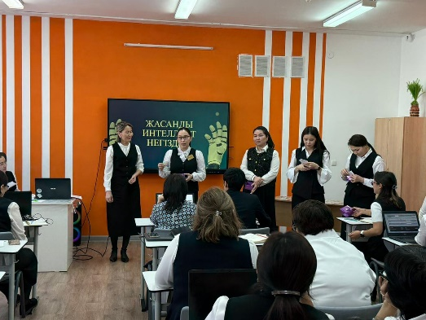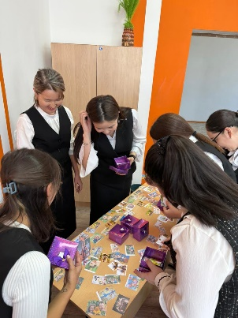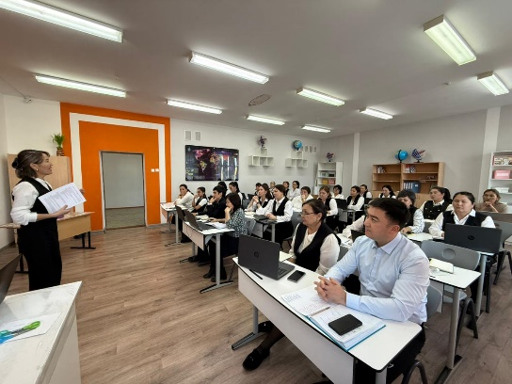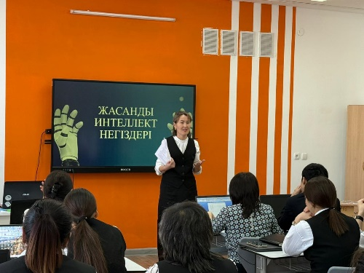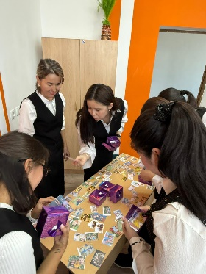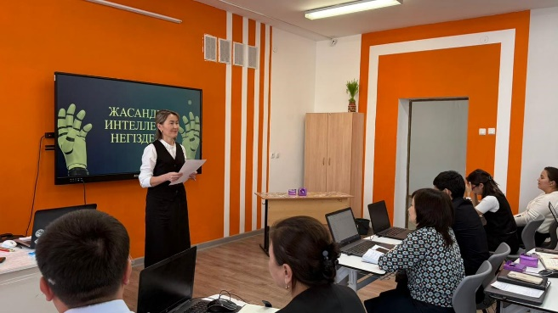
Әр пункттың бойына сізге ресурс сыйлайтын жерін толығырақ жазыңыз.
Келесі осы пункттердің бойына 1-10 ұпай аралығынан бағалаңыз.
Осыдан кейін сізден не нәрсе ресурстарыңызды сарқытатынын тізім жазыңыз.
Болуы мүмкін жауаптар:
• Қоғамдық көлікпен жүру;
• Адамдармен қарым-қатынас;
• Жұмыстағы кикілжің;
• Жеке шекараның бұзылуы;
• Жұмыстағы дедлайн;
• Үй шаруасы;
• Қорқыныштар.
Оларға да толық жауап жазыңыз бойына. Оған да 1-10 аралығында бағалаңыз.
Балансты санаңыз. Ол үшін ресурс әкелетін тізімнің ұпай санынан ресурсты сарқытатын тізімнің ұпай санын есептеңіз. Егер «-« көп болса, оны өміріңізден азайтып, «+» тізімін толықтырыңыз.
Бұл әдістеме арқылы сіз өз өміріңізді бақылауға аласыз. Ресурсты немен толықтыруға болатынын, ресурсты сарқылудан тоқтатуды үйренесіз.
«Қазыналы сандық» жаттығуы.
Біз өзіміздің болмысымызға үйреніп кетеміз де солай болуы керек деп ойлаймыз. Сондықтан ара тұра біз өзіміз қандаймыз негізі сол туралы ойланып тұру керек. Бұл бізге күш қуат береді. Ол үшін біздің бойымызда бар ресурсты бір заттың бейнесімен бейнелейік. Сөйтіп ресурстан жинақ жинауымызға болады. Психотерапияда мынадай пркатика бар: сізге жақсы рух беретін естеліктерді еске алатын заттарды әдемі қорапқа жинау. Әр сала бір затпен толықтырылады. Қазыналы сандық жаттығуын көбінесе өткен шақта өзінің жеткен жетістіктерінің маңыздылығын жойған адамдарға ұсынған абзал.
Сонымен қатар тағы да бір техникаға тоқталсам: Өзін түсіну-өзінің ішіндегі кішкентай баланы қабылдау. Нұсқау: ыңғайланып отырыңыз, көзіңізді жұмып, терең тыныс алыңыз, өзіңізді кішкентай кезіңізде өте жайлы сезінген жерде елестетіңіз. Ол гүлдеген бақ , әлде өзен жағасындағы жылы құм, немесе құстардың ән салып тұрған сәті ме? Көз алдыңызға елестетіңіз. Кішкентай кезіңізде қандай болдыңыз, сол қалпыңызды еске түсіріңіз. Сол кішкентай бала дәл алдыңызда тұр, түсініп көріңіз ол бала не сезініп тұр дәл сол сәтте. Оның ішкі сезімі қандай? Ол көңілді ме, әлде көңілсіз бе? Әлде бірнәрседен қорқып тұр ма? ол бүлдіршіннің басынан сипаңыз да, құшақтаңыз. Енді сіз онымен бірге әрдайым болып, оған қолдау мен көмек беретіңізді айтыңыз. Оған «Мен сені жақсы көремін деп айтыңыз. Мен сені дәл сол қалпында қабылдаймын! Сен өте керемет жансын, мен сенің бақытты болғанынды қалаймын!» деп айтыңыз. Осы сөздерден кейін бала сізге қуанып, сізді құшақтағанын елестетіңіз. Оған мен сені әрдайым жақсы көретін боламын, ол сезімімді өзгертпеймін деп, оған қол бұлған қоштасыңыз. Енді терең тыныс алып, өзіңізге: «Мен өз-өзімді дәл осы қалпымда қабылдаймын, және жақсы көремін. Мен өзімнің қуанышқа, махаббатқа толы өмірімді өзі қалыптастырамын, мен бақыттымын». Рефлексия жасайық, бұл техникадан кейін өз-өзіңіздің кішкентай бала кезіңізді қаншалықты көз алдыңызға елестете алдыңыз? Қандай сезімде болдыңыз? Қай сәтте күрделі болды? Қай сәтте керісінше оңай болды? Балалық шағыңызға кері қайтып, бір өзгеріс жасағыңыз келе ме? Дәл қазіргі сәтте не істегіңіз келеді, немесе не айтқыңыз келеді?
Қорытынды: педагогтер Ресурстық күйді анықтау тестінде өздері күш қуатты алатын заттарын жазды, оларға не ресурс әкелетінін белгілеп оларды 1мен 10 балл аралығында белгіледі. Педагогтер керісінше ресурстық күйді азайтатын не нәрсе екенін де тізімге толтырып, оларды 1 мен 10 ұпай аралығында бағалады. Алынған екі көрсеткіштің ортақ оұпай санын есептеп, олардың қайсысы артық екені анықтау ұсынылды. Педагогтердің көпшілігінде + ресурс әкелетін жайттары басым екені белгілі болды, педагогтерге осылайша ресурстық күйді өздері реттеуге, бақылауда ұстауға болатыны қорытындыланды.
Келесі «Қазыналы сандық» психотехникалық жаттығуында педагогтер өз болмыстарынын қандай екенін талдай отыра, ұсынылған суреттерден қорапшаға құндылық әкелетін суреттерді жинақтау ұсынылды. Педагогтер алғаш таңдауды отбасына бөлді, содан кейін білім көзі, қызметін, денсаулығын таңдады. Педагогтер қазіргі сәттегі бар жеткен жетістіктерін, өздерінің болмысын құндылық ретінде қабылдауға ұлкен септігіні тигізгенін білдірді. Тренинг соңында педагогтер өзін түсіну-өзінің ішіндегі кішкентай баланы қабылдау техникасында педагогтер жайлы сезім алғанын, өздерін бақытты балалық шаққа оралып, қайта жағымды естелік алып, өз болмысын, өзіне өзі қолдау білдірудің жайлы сезім әкелгенімен бөлісті. Іс-шара барысынан:

